04 november-10 november 2021

04 november
Aleksandr Makovsky

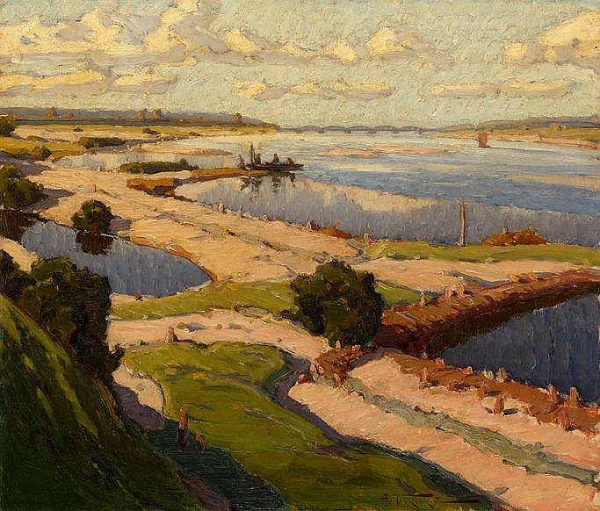
Aleksandr Vladimirovich Makovsky (1869- 26 oktober 1924) was een Russische realistische schilder en graficus; geassocieerd met de Peredvizhniki.
Wonderlijk dat met zijn kleurgebruik en de grove steken het zonlicht op het doek wordt getoverd.

05 november
Andrei Petrovich Ryabushkin, Winter morning. 1903

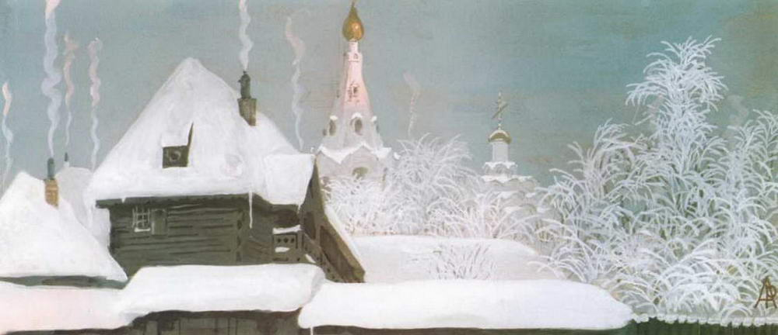
Andrei Petrovich Ryabushkin was a Russian painter. His major works were devoted to the life of ordinary Russians of the 17th (?PH) century. He also worked on frescoes for Saint Sophia Cathedral in Novgorod and mosaics for the Church of the Savior on Blood in Saint Petersburg. In the later 1900s he became interested in the life of contemporary Russian peasants (such paintings as Tea-Drinking and A Young Man Breaking into the Girls' Dance). The deep study of history made his paintings very reliable, but they did not evoke any sympathy in his contemporaries. Ryabushkin painted everyday life of the 17th century. His works lack action, they do not depict social conflicts, as the democrats liked. On the other hand, they are not so “beautiful” to reflect the tastes of the rich conservatives. Nobody knew where to place Ryabushkin’s paintings and just did not accept them.

06 november
George Grosz (1893-1953) - The Road (Die Straße), 1915 Oil
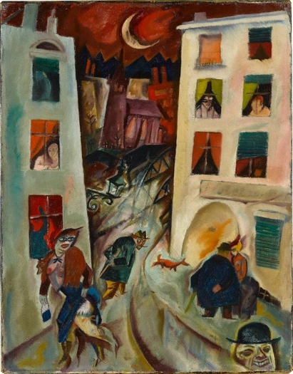
George Grosz werd door en in 1915 pacifist. Hij stelde op karikaturale wijze het militarisme, de schijnheilige burgerlijke moraal en de ontreddering in de grootstedelijke samenleving aan de kaak. In werken als Ecce Homo toonde hij de schrijnende contrasten in de Weimarrepubliek: vette burgers en werklozen, rechters en prostituees, priesters en moordenaars, generaals en arme soldaten. De stijl is elementair en bijtend. Vanwege het nietsontziende realisme wordt zijn werk tot de nieuwe zakelijkheid gerekend. Dit kun je zeker ook in het schilderij van vandaag opmerken. In 1932 was Grosz vanuit Duitsland al geëmigreerd naar de Verenigde Staten. Het meest interessant in deze periode zijn apocalyptische visioenen van nazi-Duitsland tijdens de Tweede Wereldoorlog, beïnvloed door Jeroen Bosch en Pieter Breughel. Metropolis uit 1917 is zijn meest beroemde werk, waarin hij de drukte van de stad toont in felle rode kleuren en veel beweging. De nazi's stelden dit werk later tentoon als entartete Kunst op een grote tentoonstelling in München. Grosz werd gerechtelijk vervolgd wegens godslastering, onder meer omdat hij in het reeds genoemde schilderij Ecce Homo een Christus aan het kruis had afgebeeld die een gasmasker droeg.Eeen schilder dus die zijn nek heeft uitgestoken, de leegheid zag van de samenleving en de verschrikkingen van Nazi-Duitsland al profetisch schouwde,

07 november
The boy in the city by Hans Grundig (1901-1958)

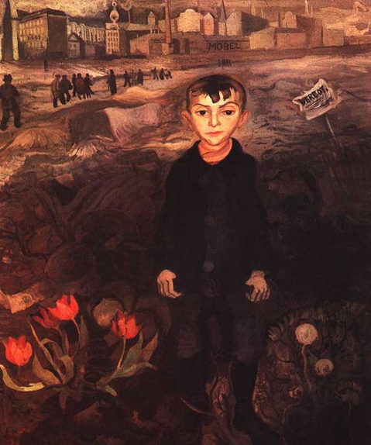

Hans Grundig (1901-1958) was een Duitse schilder. Je zou hem een sociaal geëngageerde expressionist kunnen noemen. Hij was een fel tegen het nazisme. En het zal niet verbazen dat zijn kunst na de machtsovername van Hitler verboden werd. Zelf werd hij opgepakt en was 4 jaar in concentratiekamp (Sachsenhausen). In dit schilderij zie je de vernietigende uitwerking van de (oorlogs) industrie, die al het leven verwoest. In die wereld moeten kinderen opgroeien. het jongetje heeft toch een 'tuintje' voor zichzelf op een afvalveld met een paar (bloedrode) rode tulpen en enkele witte rozen, de kleine tekenen van hoop in een vernietigde en vernietigende wereld.

08 november
Morning Flight, David Grossmann. American, born in 1984

Na de 'verschrikkingen' van de afgelopen dagen, nu een schilderij dat alleen serene rust uitdrukt en oproept.
Laat de zachte kleuren het werk doen, ervaar de ruimte (je hoeft en kunt niet naar details te kijken) en je komt in de spirituele 'mood'.

09 november
Anton mauve, sneeuwlandschap bij ondergaande zon, 1886

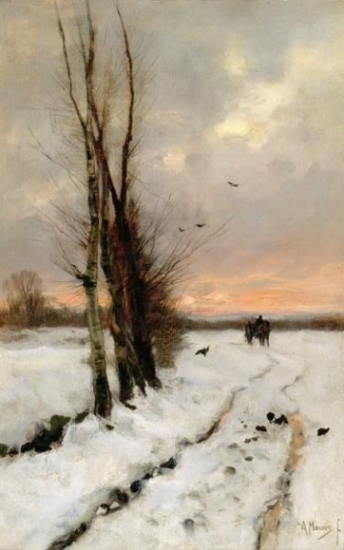
Waarschijnlijk heb je dit schilderij al eens gehad, maar deze afbeelding is kwa kleur en diepte veel beter. het werk is ook wel waard om meer keren te bekijken en te beleven. Anton Mauve wees zijn collega-schilders op de schoonheid van het landschap rondom Laren en Blaricum. De eerste kunstenaars die in zijn voetsporen naar het Gooi kwamen waren Albert Neuhuys, Hein Kever en Wally Moes. "’t Is aandoenlijk mooi hier, van een fijnheid van lijnen, een lieflijke poëzie straalt uit alles, binnenhuizen, wegen, akkers, boschjes en de menschen is van ’t liefste soort dat te bedenken is”, schreef Mauve in 1882 aan zijn vrouw. Zal dochter Sylvia het hiermee eens zijn? wat een veranderingen toch allemaal!

10 november
Alfred Hafkenscheid, Verlaten landschap, 120 x 160 cm, 1984

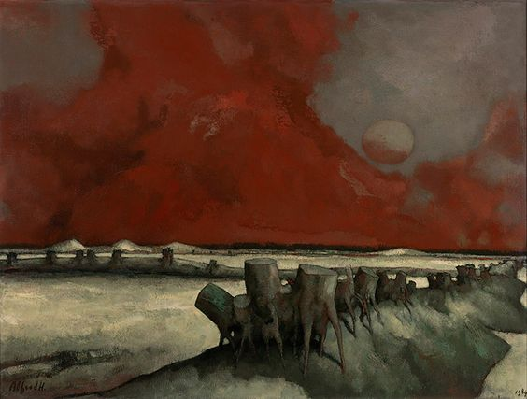

Gisteren kocht ik een kunstboek over de schilder Alfred Hafkenscheid. Ik kende deze schilder niet, maar wat ik van zijn werk zag resoneert in mijn ziel. Hafkenscheid (geb. 1936) tracht gestalte te geven aan zijn uitspraak ‘dat het in de kunst niet gaat om weergeven van het zichtbare, maar om het zichtbaar-maken. Het zichtbaar-maken gaat meer de diepte in en heeft iets te openbaren.’ Daarom schildert hij ook langzaam, het gaat niet om spontane expressie of een vage vlotte impressie, maar het is gebaseerd op innerlijke meditatie waaruit beelden ontstaan en 'opstaan'. Deze visie resulteert in schilderijen met vervreemdende landschappen en figuren. Veelal verinnerlijkte beelden die gevormd zijn door de confrontatie tussen gevoelens van eenzaamheid, angst en vervreemding uit het verleden en beelden en ervaringen in het heden. Het is in deze ontmoeting tussen heden en verleden die de schoonheid en de indringendheid van het werk van Hafkenscheid doet ervaren.

